PN1914/92 Scheda creata il 18 giugno 2026
Descrizione storico-bibliografica
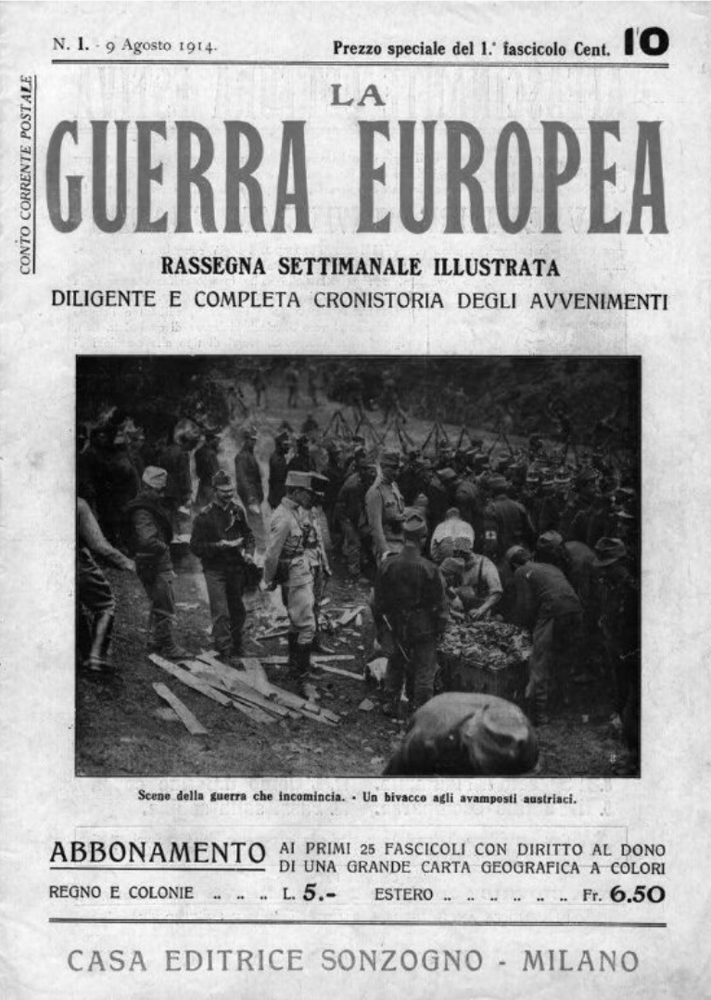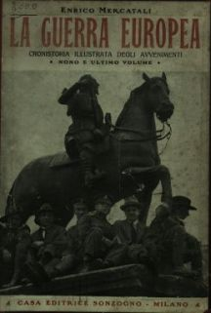
La *guerra europea : rassegna settimanale illustrata : diligente e completa cronistoria degli avvenimenti. - N. 1 (9 agosto 1914)-n. 35 (22 febbraio 1920). - Milano : Sonzogno, 1914-1920. – 9 volumi : 235 fasc. ; 29 cm. - BNI 1915-210. - CFI0502816 ; TO00185502; TO00207601
Variante del titolo: La *guerra europea 1914-1918
Copia digitale a 1914-1920 a: - http://www.14-18.it/periodici/LO10365272. -

La *guerra europea : bollettino settimanale. - Anno 1, n. 1 (15 agosto 1914)-anno 1, n.2 (1914). - Alba : Tip. L. Vertamy, 1914. – 2 volumi ; 31 cm. - BNI 1914-10589. - CFI0355784
Copia digitale del n. 1 a: http://www.14-18.it/periodici/CFI0355784/1914; https://teca.bncf.firenze.sbn.it/ImageViewer/servlet/ImageViewer?idr=BNCF0000403074

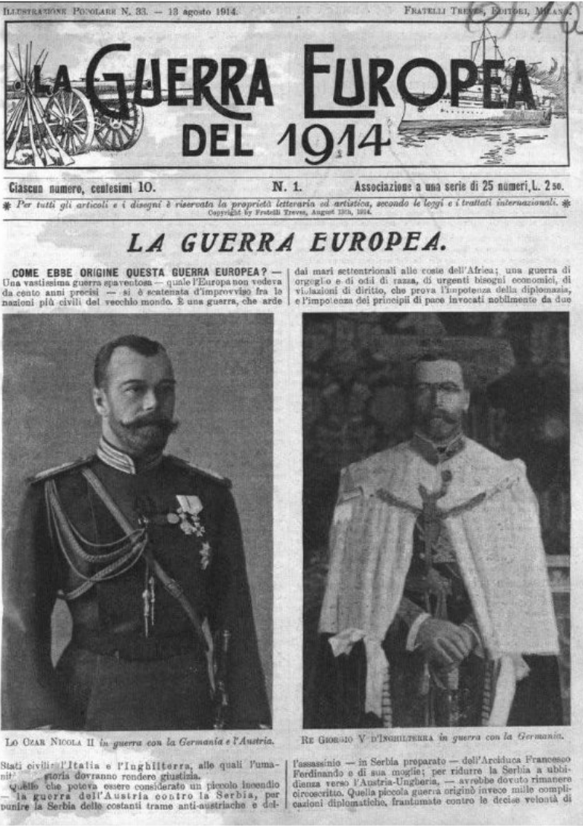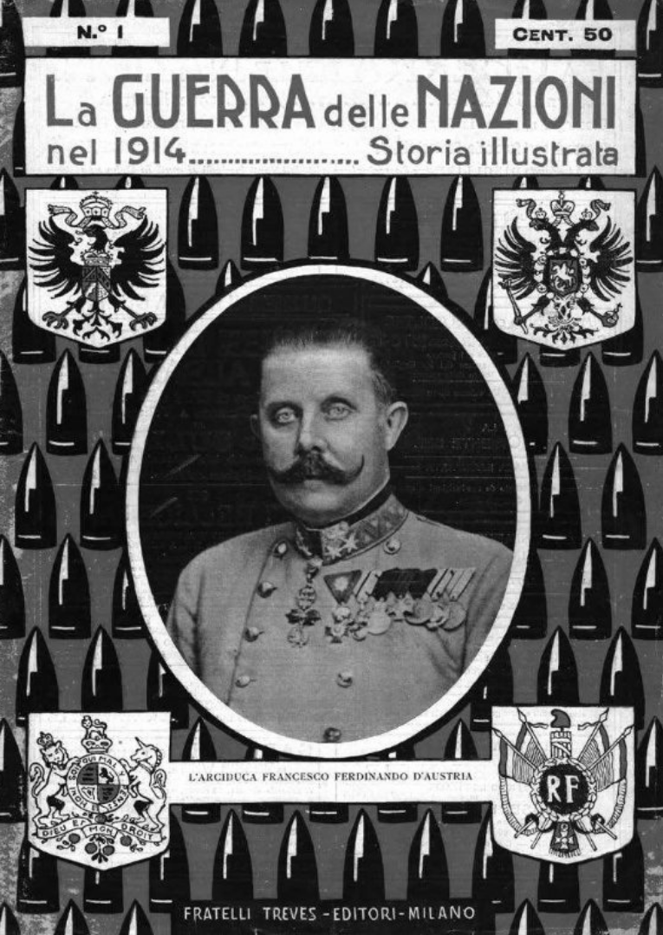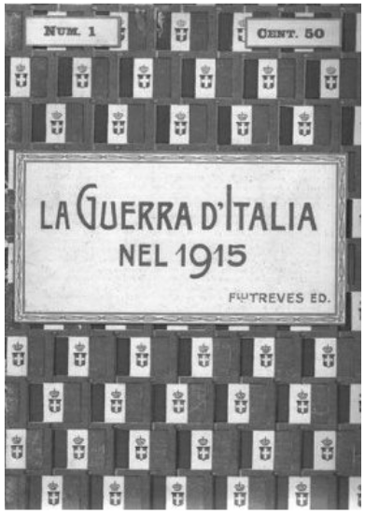
La *guerra europea del 1914. - N. 1 (13 agosto 1914)- . - Milano : F.lli Treves, 1914-1916. – 3 volumi : ill. ; 31 cm. ((Settimanale. - Esce come supplemento a Illustrazione popolare dal n. 33 (13 agosto 1914). - RAV2158882
Supplemento a: L'*illustrazione popolare
Dal n. 22 (7 gennaio 1915) ha il titolo: La *guerra europea 1914-1915
Dal 1916: La *guerra europea 1914-1916
La *guerra delle nazioni nel ... : storia illustrata. – N. 1 [novembre 1914]- . - Milano : Fratelli Treves, 1914-1918. – 5 volumi : ill. ; 29 cm. ((Quindicinale. - TO00185500
La *guerra d'Italia nel ... – N. 1-. - Milano : F.lli Treves, 1915-1919. – 5 volumi : ill. ; 30 cm. ((Quindicinale. - RAV2057718
Variante del titolo: La *guerra d'Italia nel 1915-1918.

Soggetto: Guerra mondiale 1914-1918 – 1914-1920
Classe: D940.3

Informazioni storico-bibliografiche
Il 9 agosto 1914 la Casa Editrice Sonzogno di Milano pubblicava il primo fascicolo di una serie intitolata La guerra europea, con la quale proponeva al pubblico italiano di raccogliere in dispense settimanali la “cronistoria” degli “svolgimenti guerreschi e politici” del conflitto scoppiato appena una settimana prima. L'editore precisava di aver “all'uopo, organizzato, malgrado le difficoltà che ognuno comprende, un complesso e ricco servizio speciale di documentazione fotografica in tutti i paesi che saranno probabile teatro delle vicende; ed affidata questa pubblicazione agli stessi compilatori delle precedenti rassegne che tanto piacquero al pubblico”. Si riprendeva infatti il modello editoriale già sperimentato in occasione di altri recenti conflitti: dalla Guerra Ispano-Americana a quella Russo-Giapponese alle guerre Italo-Turca e Turco-Balcanica. I resoconti di guerra illustrati erano quelli che più appassionavano e coinvolgevano il pubblico. In occasione dei conflitti le tirature di giornali e periodici aumentavano. Altri editori (i Fratelli Treves, Bideri di Napoli), ben consapevoli che la guerra “faceva vendere”, si erano affrettati a pubblicare, a loro volta, fascicoli settimanali sul conflitto in corso. Il contributo intende analizzare le caratteristiche di tali pubblicazioni (i testi e le immagini, le fonti documentarie e iconografiche); il rapporto fra stampa illustrata e guerra nel periodo della neutralità italiana (agosto 1914-maggio 1915); i cambiamenti (qualitativi e quantitativi) prodotti in questi periodici all'entrata in guerra dell'Italia. Parole chiave Grande Guerra, neutralità italiana, stampa illustrata. Mineccia abstract

A ﬁne novembre ’14, sempre l’editore Treves, mandava nelle edicole un’altra di queste imprese editoriali di cronaca visiva o, com’è stato scritto, «di superﬁciale storia illustrata» 20 : «La guerra delle nazioni» (Fig. 3), una fortunata opera a dispense, destinata a entrare stabilmente nelle case di molte famiglie italiane, come peraltro la «Guerra europea» di Sonzogno 21 . Questa nuova pubblicazione usciva ogni quindici giorni in fascicoli, «riccamente illustrati», di 32 pagine, al prezzo di 50 centesimi; prezzo più alto della concorrente rivista di Sonzogno, probabilmente per la migliore qualità del prodotto (carta, testi, immagini): Treves poteva infatti usufruire dei ﬁnanziamenti di alcuni gruppi industriali, ben presenti tra l’altro nelle pagine pubblicitarie apparse sui fascicoli della rivista dopo l’entrata in guerra dell’Italia 22 . Coloro che si abbonavano ai primi venti fascicoli di questa nuova testata ricevevano in dono una carta della guerra a colori. Mineccia,p.107-110

Note e riferimenti bibliografici
- La guerra europea : cronistoria illustrata degli avvenimenti / Enrico Mercatali. - Milano : Sonzogno, 1914-1920. – 9 volumi ; 30 cm. ((Dal volume 5. il complemento del titolo varia in: Rassegna settimanale illustrata diligente e completa cronistoria degli avvenimenti
  - La guerra europea. Cronistoria illustrata degli avvenimenti. Raccolta completa di 235 fascicoli in 9 volumi. Milano, Casa Editrice Sonzogno, 1914-1920, cm 21x30, pp. 16 per fascicolo. Periodicità settimanale. 235 fascicoli in 9 volumi così suddivisi: Vol. 1) nn. 1-25, 9 ago 1914-24 gen 1915; Vol. 2) nn. 1-25, 31 gen 1915-18 lug 1915; Vol. 3) nn. 1-25, 25 lug 1915-9 gen 1916; Vol. 4) nn. 1-25, 16 gen 1916-2 lug 1916; Vol. 5) nn. 1-25, 9 lug 1916-24/31 dic 1916; Vol. 6) nn. 1-25, 7 gen 1917-24 giu 1917; Vol. 7) nn. 1-25, 1 lug 1917-16 dic 1917; Vol. 8) nn. 1-25, 23 dic 1917-9 giu 1918; Vol. 9) nn. 1-35, 16 giu 1918-22 feb 1920. Legatura editoriale in mezza tela con dorso muto per i primi 4 volumi, gli altri 5 in piena tela con titoli in oro al piatto e al dorso, testo su due colonne, numerose illustrazioni in b/n, i volumi N. 2 e N. 3 conservano le copertine dei fascicoli, normali lievi segni d’uso e minimi difetti alle legature, all’interno in ottimo stato. https://www.librisenzadata.it/libri/32745/.

- La Grande Guerra in tempo reale: i periodici illustrati italiani nel periodo della neutralità (agosto 1914-maggio 1915) / Francesco Mineccia. In: "Ricerche Storiche", n. 2, 2016, p.103-145

